附件4：
用房情况统计
1、手机端：请扫描下图二维码。

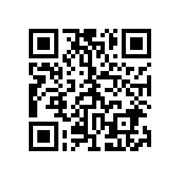
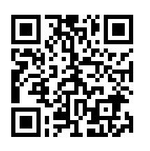

2、PC端：链接为：https://www.wjx.top/vm/tpqPyd7.aspx#

